Свод еженедельного отчета ВДЦ
С 13 по 18 июля 2020Г

№ п/п | Наименование кожууна | Наименование учреждение | Название и вид формы занятости в организации | Краткое описание содержания формы занятости | Сроки реализации формы занятости | Целевая аудитория | Место проведения | Приложение | Охват
 | Тес-Хемский кожуун | КДК им.К.Баазан-оола с.Самагалтай | Онлайн мастер класс | «Аппликация из крупы и природных материалов» | 16.07.2020г | 5-10л | https://vk.com/koguunnyi_dom_kultuty_tes_hem |  | 102
 |  |  | Онлайн мастер-класс | «Змейка из фетра» | 17.07.2020 | 5-15 | https://vk.com/koguunnyi_dom_kultuty_tes_hem |  | 150
 |  | СДК им.А.Данзырын | Открытие 2 сезона ВДЦ «Карусель» | Знакомство с ребятами | 10.07.2020 | Воспитанники ВДЦ | Соц. сети КДУ  https://vk.com.club173381624 |  | 200
 |  |  | Беседа «Краеведение» | Краткая информация о краеведении | 13.07.2020 | Воспитанники ВДЦ | Соц. сети КДУ  https://vk.com.club173381624 |  | 85
 |  |  | Виртуальная информационно-познавательная выставка "Жить в согласии с природой" | Онлайн выставка о окружающей среде | 13.07.2020 | Воспитанники ВДЦ | Соц. сети КДУ  https://vk.com.club173381624 |  | 157
 |  |  | Конкурс рисунков «Край в котором я живу» | Дети рисуют природу | 14.07.2020 | Воспитанники ВДЦ | Соц. сети КДУ  https://vk.com.club173381624 |  | 193
 |  |  | Онлайн-викторина «Дикие животные нашего края» | Викторина о животных | 15.07.2020 |  | Соц. сети КДУ  https://vk.com.club173381624 |  | 125
 |  |  | Фото-выставка «Бойдустун чажыттары» | Дети выкладывают фото на природе | 16.07.2020 |  | Соц. сети КДУ  https://vk.com.club173381624 | 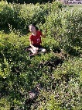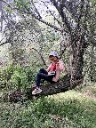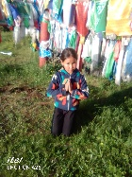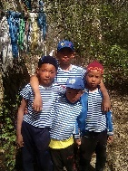 | 231
 |  |  | Онлайн экскурсия «В уголок леса» | Показ видео презентация | 17.07.2020 |  | Соц. сети КДУ  https://vk.com.club173381624 |  | 285
 |  | СДК им.С.Ланзыы с.Белдир-Арыг | Конкурс Мини мисс " Мини мистер среди детей ВДЦ "Солнышко" | 1 этап – Знакомство . Дети учат представление о себе и о своем роде. Записывают видео | 13 июля | Воспитанники ВДЦ Солнышко, гости соц.сетей СДК Белдир-Арыг | Соц. сети СДК | 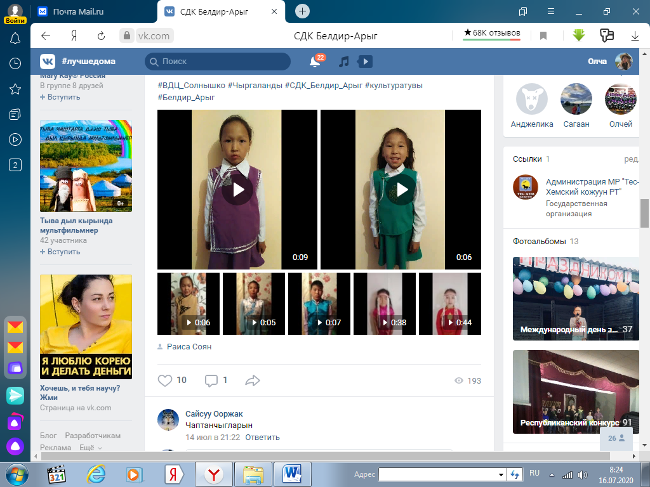 | 193
 |  |  | Конкурс Мини мисс " Мини мистер среди детей ВДЦ "Солнышко" | 2 этап – Талант. | 14 июля | Воспитанники ВДЦ Солнышко, гости соц.сетей СДК Белдир-Арыг | Соц. сети СДК | 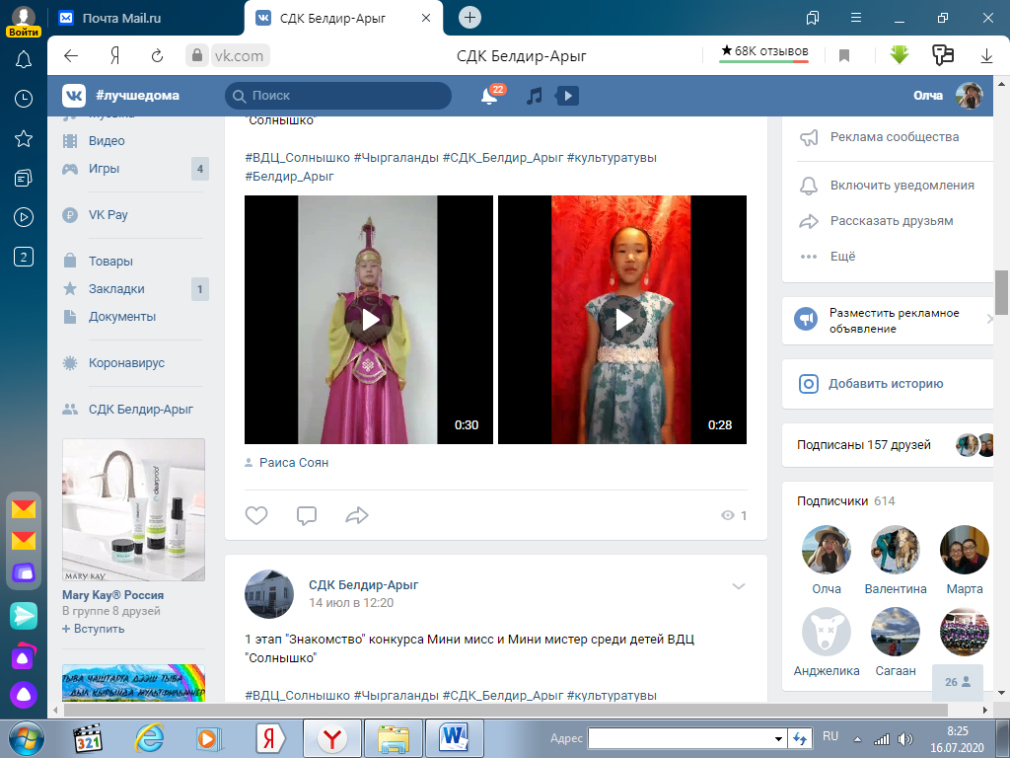 | 160
 |  |  | Конкурс Мини мисс " Мини мистер среди детей ВДЦ "Солнышко" | 3 этап – Авангард. Из подручных материалов делают себе одежду | 15 июля | Воспитанники ВДЦ Солнышко, гости соц.сетей СДК Белдир-Арыг | Соц. сети СДК | 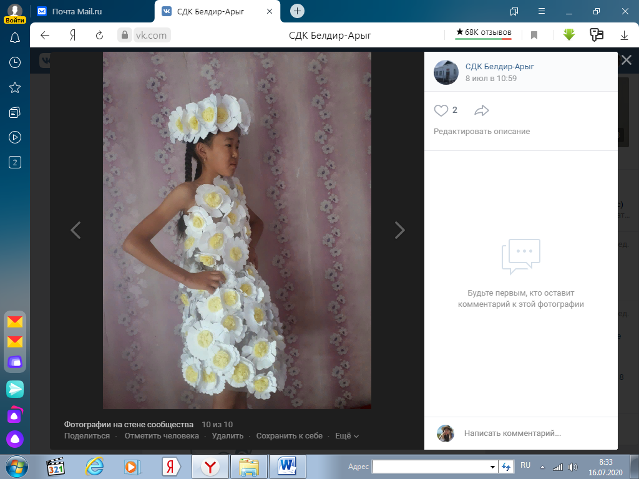 | 135
 |  |  | Конкурс Мини мисс " Мини мистер среди детей ВДЦ "Солнышко" | 4 этап – Вечерний наряд | 16 июля | Воспитанники ВДЦ Солнышко, гости соц.сетей СДК Белдир-Арыг | Соц. сети СДК |  | 20
 |  |  | Подведение итогов конкурса. Закрытие 1 сезона ВДЦ «Солнышко» | Награждение конкурсантов и активистов ВДЦ Солнышко. Вручение сертификатов. | 17 июля | Воспитанники ВДЦ Солнышко, гости соц.сетей СДК Белдир-Арыг | Соц. сети СДК |  | 18
 |  | СДК им Б.Доюндупа | Онлайн конкурс слайд-шоу «Я+ папа» | Конкурс | с 13 по 18.07.2020г | Обучающиеся ОО РТ | https://instagram.com/sdk.b.doyundupa | 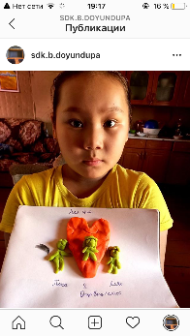 | 150
 |  | СК им В.Чунмаа | Онлайн-просмотр мультфильма «Колобок» | Публикация онлайн-мультфильма в соцсети | 13 июля |  | Соц. сети ВДЦ | https://vk.com/wall-195090792_58 | 20
 |  |  | Онлайн-челлендж «У лукоморья дуб зеленый» | Публикация онлайн-челленджа в соцсети | 14 июля |  | Соц. сети ВДЦ | https://vk.com/wall-195090792_59 | 10
 |  |  | Призыв «Спасибо, врачам!» | Публикация онлайн-призыва в соцсети | 15 июля |  | Соц. сети ВДЦ | https://vk.com/wall-195090792_60 | 5
 |  |  | Онлайн-викторина «Что мы знаем о растениях?» | Публикация онлайн-викторины в соцсети | 16 июля |  | Соц. сети ВДЦ | https://vk.com/wall-195090792_61 | 15
 |  |  | Подведение итогов онлайн-челленджа «У лукоморья дуб зеленый» | Публикация подведения итогов онлайн-челленджа в соцсети | 17 июля |  | Соц. сети ВДЦ | https://vk.com/wall-195090792_62 | 20
 |  |  | Онлайн фото-конкурс «Отдыхаем всей семьей» | Публикация онлайн фото-конкурса в соцсети | 17 июля |  | Соц. сети ВДЦ | https://vk.com/wall-195090792_63 | 16
 |  | СДК им.Д.Чамзырая с.О-Шынаа | Онлайн – мастер-класс к Всемирному дню шоколада,  празднику, посвященный любимому лакомству многих людей. | В мастер-классах принимают участие все желающие сладкоежки. | 13.07.2020г. | Дети и родители | https://vk.com/oshynaa_sdk# | Задание на день  Позволить себе в этот день насладиться любимым лакомством. Побаловать себя и своих близких шоколадным десертом. | 22
 |  |  | День фотографа.  Час-практикум  «Я –фотограф». |  | 14.07.2020г. | дети | https://vk.com/oshynaa_sdk# | Задание на день для детей ВДЦ;  Вспомнить, доводилось ли им пробовать себя в роли фотографа. Открыть фотоальбом, телефон, компьютер и отыскать наиболее удачные кадры, которые были сделаны ими. Если никогда не приходилось пробовать себя в роли фотографа, исправить это. Взять в руки телефон или фотоаппарат, запечатлеть домочадцев, домашних питомцев или любимый пейзаж своего сумона. | 12
 |  |  | Семейная игра-викторина "По страницам сказок" | 1." Сказочный микс" – открываем по ссылке видео отрывков из сказок и отгадываем, что это за сказка  2. "Кто так сказал?"- прочитайте слова героев и отгадайте из какой они сказки. | 15.07.2020г. | Дети и их родители, также взрослые | https://vk.com/oshynaa_sdk# |  | 32
 |  |  | Онлайн-музыкальный час.  «Новые детские песни» | Музыкальный руководитель СДК Натпит-оол А.Б. проведет онлайн-музыкальный час, познакомит детей с новыми детскими песнями | 16.07.2020г. | Дети | https://vk.com/oshynaa_sdk# | Для удобсва приложены текст песни, а также (+) и (-) песен. | 15
 |  |  | Онлайн-экскурсия ко дню рождения «Диснейленда». | Показ и просмотр видео-познавательных фильмов для детей и их родителей | 17.07.2020г. | Дети | https://vk.com/oshynaa_sdk# | Этот замечательный праздник  отмечается ежегодно 17 июля. В 2020 году парк развлечений празднует 65-ю годовщину. | 25
 |  |  | День экологии в ВДЦ | Онлайн - просмотр и обсуждение социальных роликов. |  | Дети |  | В результате просмотра дети должны понять и осмыслить экологическую обстановку на Земле. | 20
 |  |  |  |  | . |  |  | А самое простое, что они могут сделать:  это убрать мусор в своём дворе или в лесу. Посадить дерево и не жечь траву. | 23
ИТОГО: Всего проведено __27_ мероприятий.
Из них:
- 10 мероприятия творческой направленности;
- 5 по краеведению;
- 8 мероприятий по патриотике;
- 4 мероприятий по профилактике табакокурении, наркомании и алкоголизма и т.д.
Охват: всего 2439 детей от 5 до 15 лет.

